**Основы теории множеств**

Основные понятия. Способы задания множеств

Понятия множества принадлежит к числу фундаментальных понятий математики. Множество – это совокупность элементов, объединённых некоторым свойством или признаком, например: множество натуральных чисел, множество действительных чисел, множество букв русского алфавита и т.д. Основоположник теории множеств – Георг Кантор. Множества обозначаются заглавными латинскими буквами (А, В, С), элементы множества маленькими (а, б, с). Множество состоит из элементов. Если множество не содержит ни одного элемента, то множество называется пустым . Принадлежность: . Универсальное множество – это множество охватывает элементы, обладающие определённым признаком.

Способы задания множеств

1. Перечисление элементов.

Множество называется заданным, если перечислены все его элементы.

M = {m1, m2, …, mn}

1. Описание характеристических свойств элементов множества

Множество называется заданным, если указано свойство (признак), которым обладают элементы, принадлежащие данному множеству

М = {b | P(b)} мн-во М состоит из элементов b, что они обладают свойством P.

Пример: M = {1, 2, 3, 4} – способ перечисления. M = {n| n , n < 5} – способ описания, задано то же множество.

1. Задание множества с помощью порождающей процедуры

Здесь указывается способ получения элементов нового множества из уже полученных элементов или из других объектов. Пример: числа Фибоначи.

Определение: множество А называется подмножеством множества В, если всякий элемент из А принадлежит множеству В: , .

Замечание:

1. является подмножеством любого множества.
2. Все рассматриваемые множества являются подмножествами своих универсальных множеств.
3. Для любого непустого множества M можно указать сразу два его подмножества.

Числовые множества

N – множество натуральных чисел

Z – множество целых чисел

Q – множество рациональных чисел

R – множество действительных чисел

C – множество комплексных чисел

Определение: два множества называются равными, если они состоят из одних и тех же элементов.

A {1, 2, 3}, B{2, 1, 3} => элементы A == B => A = B.

Определение: два множества называются равными, если

Определение: конечные множества – это множества, состоящие из конечного числа элементов

Пример: М = {x | x }

Определение: множество называется бесконечным, если оно не является конечным, то есть состоит из бесконечного числа элементов

Пример: Бесконечные множества делятся на счётные множества и континуальные. Счётные множества – элементы множества которого можно пересчитать по порядку, есть определённый порядок. Континуальные множества – множества которые нельзя пересчитать в определённом порядке по той или иной причине.

**Счётные множества** – это множества равномощные множеству натуральных чисел, то есть элементы множества можно начать считать.

**Континуальные множества** – множества равномощные множеству действительных чисел,

**Мощность конечного множества** – количество элементов множества. Обозначается |A| или n(A);

Пример:

1. , || = 0
2. , |A| = 3

Найти мощность множества B = {1,2,3{1, 2, 3}}, |B| = 4

Определение: Два множества называются равномощными, если их мощности совпадают

**Булеан** – множество всех подмножеств множества А

Пример: A = {1, 2, 0}, P(A) = {, {0, 1}, {1, 2}, {2, 0}}

Замечание:

Если А – это конечное множество, состоящее из n-элементов, то оно имеет различных подмножеств

Изображение множеств

Мн-ва удобно изображать с помощью кругов Эйлера (диограмм Венна) <https://photos.app.goo.gl/uNvURCUdz7o2gXX27>

Основные операции над множествами

1. Пересечение мн-в:

Содержит только те элементы, которые есть в обоих множествах

1. Объединение множеств:

Содержит элементы, которые есть хотя бы в одном из множеств

<https://photos.app.goo.gl/KeaB9wkW7DyJB9nK9>

1. Разность мн-в: A \ B ={x|x A и x B }

<https://photos.app.goo.gl/4rHPsJmRYe3ur5xA6>

Содержит те элементы, которые есть в первом множестве, но отсутствуют во втором!

1. Дополнение к множеству

<https://photos.app.goo.gl/mmrLewrb122PzZ5o7>

Содержит только те элементы, которых нет в множестве A, но есть в универсальном множестве U.

1. Симметричная разность:

Содержит только те элементы, которые есть в множестве B или A, но нет в обоих.

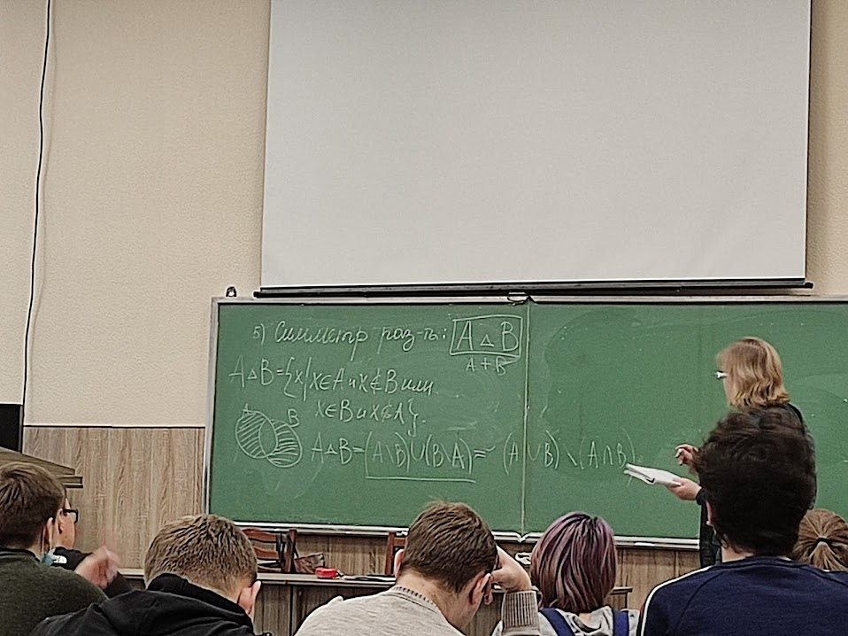

Свойства операций над множествами

1. Коммутативный закон
2. Ассоциативный закон
3. Дистрибутивный закон
4. Закон индемпендентности

;

1. Законы действия с пустыми и универсальными множествами
2. Законы де Моргана
3. Законы поглощения
4. Закон склеивания
5. Законы Порецкого
6. Закон двойного дополнения

Декартово произведение множеств

A x B = {(x, y) | x A, y B}

Декартово произведение произвольных множеств A и B, называется мн-во пар, где 1-ый элемент принадлежит мн-ву A, второй принадлежит мн-ву B. Пара (x, y) – упорядоченная пара.

Операция нахождения декартового произведения множеств называется декартовым умножением этих множества

|A x B| = |A| * |B|

Пусть даны 2 множества. Множество А состоящее из {a1,a2,….an}, B{b1,b2,…bn} тогда aj и bj задают соответствие между множествами А и В если указанно правило R по которому для элемента ai принадлежащего А выбирается элемент bj принадлежащего В

Например: Русско-английский словарь устанавливает соответствие значений и написаний слов русского и английского языков

Пусть задано некоторое соответствие R между множествами А и В для некоторого элемента а из множества А поставим соответствие элемент b из множества В который называется образом элемента А ( b = R(a) ) тогда a = R^-1(b) это прообраз элемента b

Свойства прообраза:

-Свойство единственности – каждому прообразу соответствует единственный образ

-Образ должен быть полным, так же полным должен быть полным и прообраз. Свойство полноты